ANUNCIO

PRESUPUESTO GENERAL EJERCICIO ECONÓMICO 2020

Habiendo transcurrido el plazo de exposición pública legalmente preceptuado sin haberse presentado reclamación alguna contra el Presupuesto General del Ilustre Ayuntamiento de la Villa de El Sauzal para el ejercicio económico 2020, se considera el mismo definitivamente aprobado de conformidad con lo establecido en el artículo 169.1 del Real Decreto Legislativo 2/2004, de 5 de marzo, por el que se aprueba el texto refundido de la Ley Reguladora de las Haciendas Locales.

Por consiguiente, en cumplimiento de lo dispuesto en los artículos 169.3 del Real Decreto Legislativo 2/2004, de 5 de marzo, por el que se aprueba el texto refundido de la Ley Reguladora de las Haciendas Locales y 127 del Real Decreto Legislativo 781/1986, de 18 de abril, por el que se aprueba el Texto Refundido de las disposiciones legales vigentes en materia de Régimen Local, se inserta a continuación el resumen por capítulos de cada uno de los presupuestos que integran el Presupuesto General del Ilustre Ayuntamiento de la Villa de El Sauzal, así como la Plantilla del Personal al servicio de esta Entidad Local.

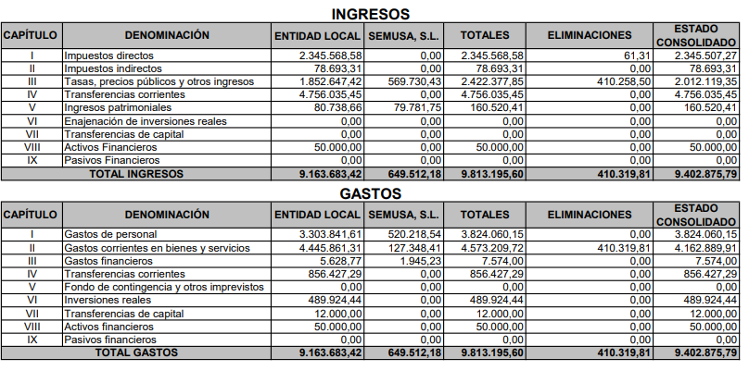

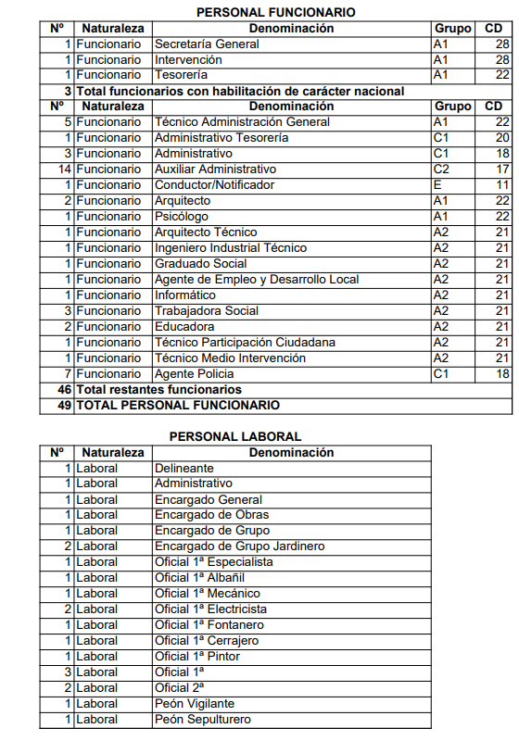

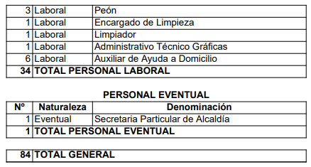

Según lo dispuesto en el artículo 171.1 del Real Decreto Legislativo 2/2004, de 5 de marzo, por el que se aprueba el texto refundido de la Ley Reguladora de las Haciendas Locales, contra la aprobación definitiva del presupuesto podrá interponerse directamente recurso contencioso-administrativo, por los legitimados del artículo 170.1 del mismo texto, con arreglo a los motivos de su número 2, en el plazo de dos meses a contar desde la publicación de este anuncio en el Boletín Oficial de la Provincia de Santa Cruz de Tenerife.

En la Villa de El Sauzal, a la fecha de la firma.
EL ALCALDE-PRESIDENTE
(Firmado electrónicamente)
Mariano Pérez Hernández.

